

Министерство образования и молодежной политики Свердловской области

ГАПОУ СО «Екатеринбургский колледж транспортного строительства»

Отчёт по практическому заданию 22.2

Выполнил: Артём Рыжков.A.A

Группа: ПР-33

Преподаватель: Мирошниченко Г.В.

2023

Содержание

1. **Задание №1 Приложение с использованием API. Задание 22** 3

1.1 Описание задачи 3

1.2 Структура проекта 3

1.3 Алгоритм решения 11

1.5 Используемые библиотеки 17

1.6 Тестовые случаи 17

1.7 Используемые инструменты 17

1.8 Приложение (pr screen экранов) 18

# 1. **Задание №1 Приложение с использованием API. Задание 22**

## Описание задачи

Разработка приложения работающие с помощью API  ключей.

## Структура проекта

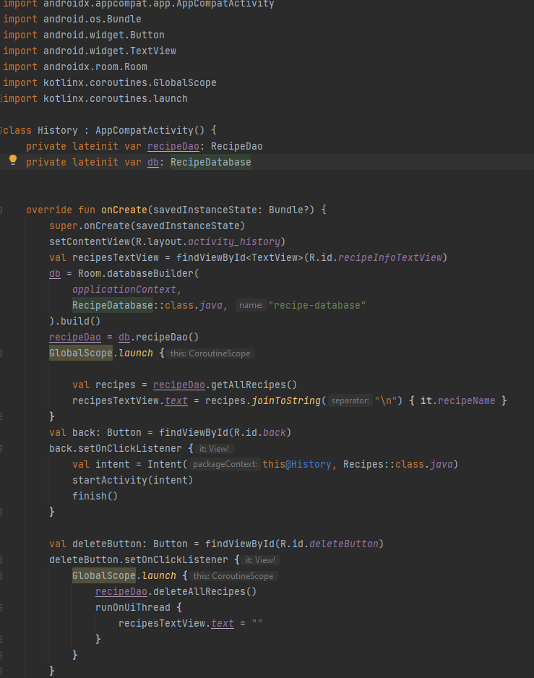

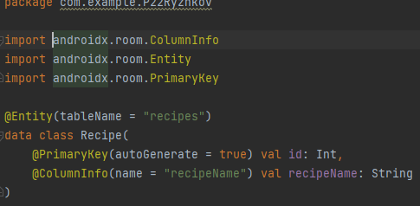

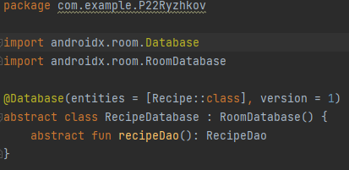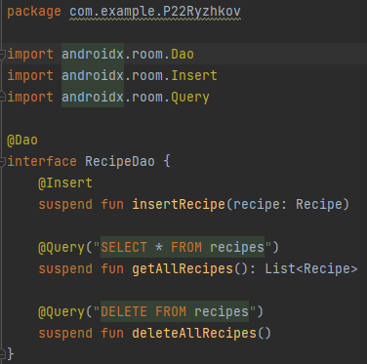

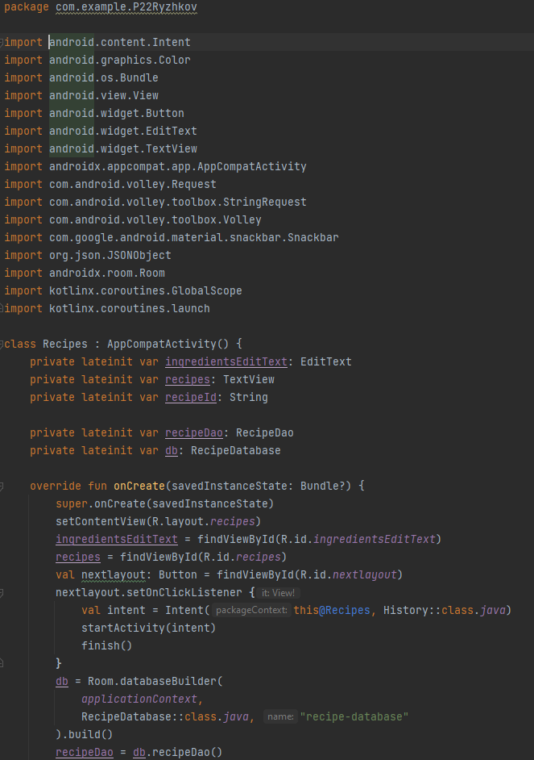

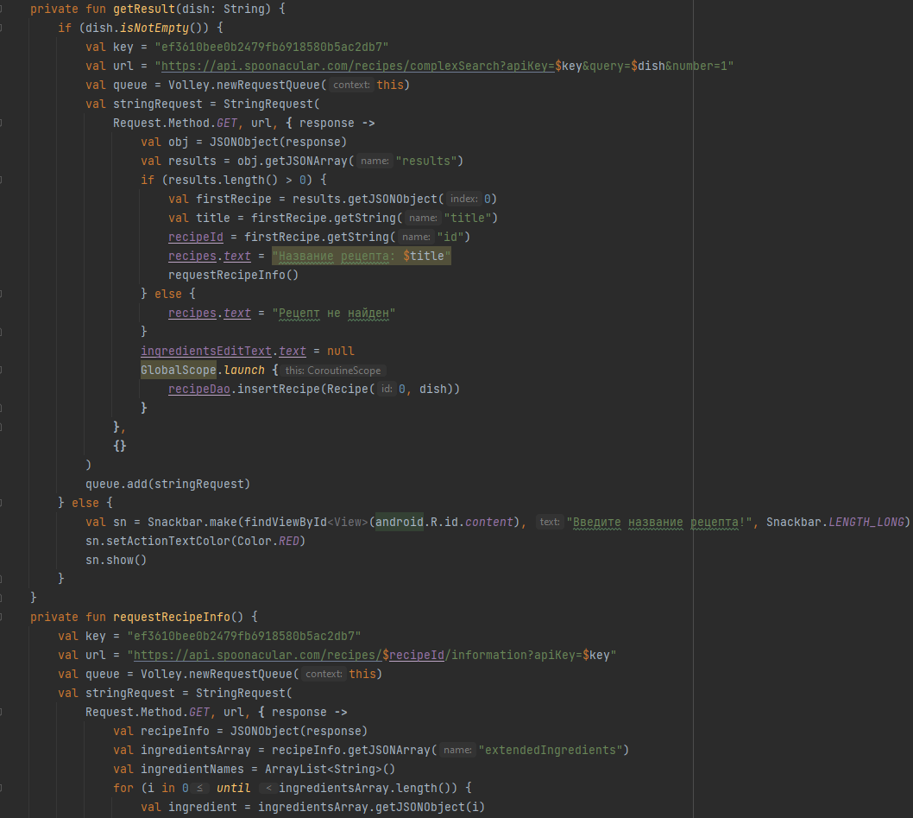

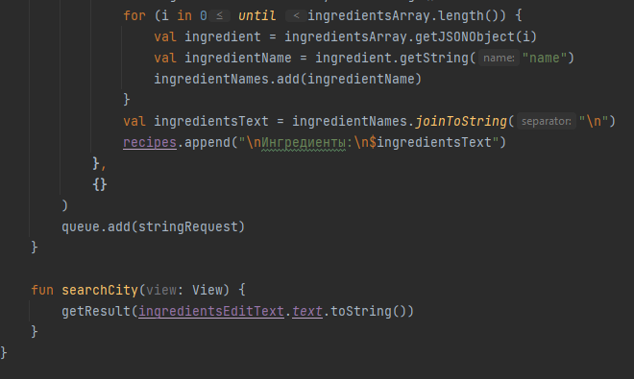

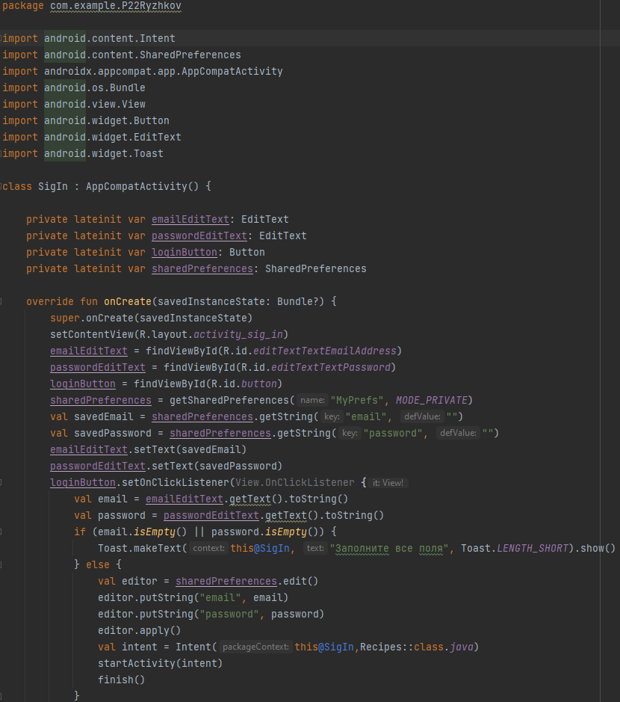

## Алгоритм решения

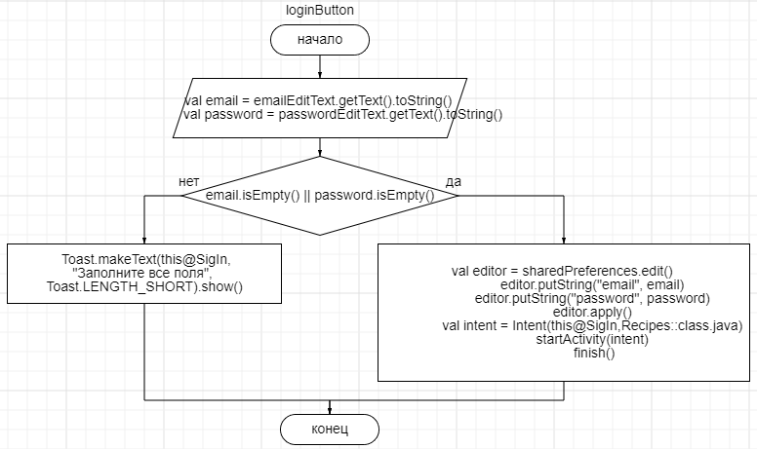

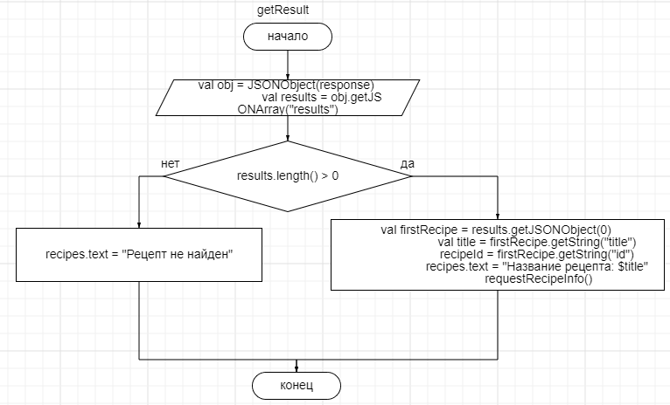

## 1.5 Используемые библиотеки

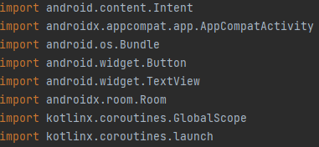

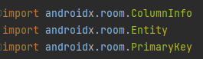

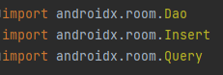



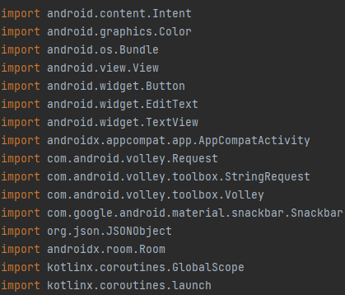

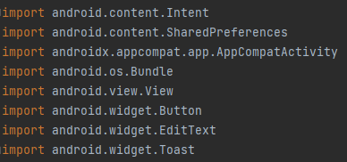

## 1.6 Тестовые случаи

При вводе неправильного логина и пароля – уведомление об ошибке.

При вводе неправильного название рецепта– ошибка что рецепт не найден.

## 1.7 Используемые инструменты

Kotlin, Android Studio

1.8 Приложение (pr screen экранов)



